ـ سمي منزلة الرقم الذي تحته خط في كل مما يأتي. ثم اكتبي قيمته.
657230 ــ 15389000

...............................................................................................................................................................................................................................................................................................................................................................................................................................

ـ يبلغ طول نهر النيل 6825 كلم. وطول نهر الفرات 2700كلم. أي النهرين أطول؟

..........................................................
..........................................................
....................................................................................................................
..........................................................

ـ يمثل الماء سبعة أعشار وزن جسم الإنسان
اكتبي هذا الكسر على صورة كسر عشري.

ـ سمي منزلة الرقم الذي تحته خط في كل مما يأتي. ثم اكتبي قيمته.
9.56
4.072
وعللي كل خطوة في الحل

الحـــــل

ـ ضعي إحدى الإشارات
> أو < أو =

4.4 ..... 4.1 0.39.....0.37
124......124.1 5.09.....5.10
0.09....... 0.001

رتبي المجموعات التالية من الأصغر إلى الأكبر

المسافات : 567 ، 643 ، 590 ، 645
................................................

كميات الأمتار 1.9 ، 0.23 ، 1.58 ، 0.6
....................................................

يبلغ سمك طبقة الجليد التي تغطى القارة القطبية الجنوبية 2.14 كلم. كم يبلغ سمك هذه الطبقة مقربا إلى أقرب جزء من عشرة.

الحل:………………………………………………………………………………………………………………

ـ مع صفاء 20 ريالا إذا اشترت فستقا بـ3.99 ريالات وحلوى بـ 1.29 ريال ولوزا بـ6.75 ريالات فقدري المبلغ الذي يبقى معها وبيني خطوات الحل.
الحل:………………………………………………………………………………………………………………

اجمعي 25 + 7.46
3.008 + 1.64

..................................................................................................................................................................................................................................................................................................

ـ أنفق إبراهيم 2.50 ريال ثمن عصير و1.24 ريال ثمن مكسرات و3.76 ريالات ثمن خضار و5.5 ريالات ثمن حلوى. استعملي الحساب الذهني لإيجاد مجموع ما أنفقه إبراهيم

ة؟

الحل:

اجمعي أو اطرحي ذهنيا استعملي الموازنة
553 + 35 = 0000000
15.7 - 12.6 = 000000000

أوجدي ناتج الضرب ذهنيا: 6 × 100 = 000000000000
70 × 110 = 00000000000000

الحل:

ـ وزعت المدرسة طرودا على 42 طالبا في كل
طرد منها 3 دفاتر وقلما رصاص.
كم دفترا وقلما وزعت.استعملي خاصية التوزيع
وبيني خطوات الحل

اعيدي كتابة كل مما يأتي باستعمال خاصية التوزيع ثم أوجدي الناتج:

6× (10+5)……....................
3 ×(30+8)...........................
7×(40+6)...................

ـ أوجدي ناتج:
6 × 37 = ………. 28 × 2 = …………

× 2 = …………
× 3 =...............
× 1 =...............
× 3 =...............

142 × 142 × 65 =.............. 407 × 73 =.............

396 396 × 84 =............ 357 × 54=..............

ب

ـ حددي خاصية الضرب المستعملة في كل مما يأتي:
(1) ( 81 × 4 ) × 5 = 81 × ( 4 × 5 )
(2) 72 × 1 = 72
(3) 15 × 8 = 8× 15

الحل:

ـ جمع وائل 120 صورة لبعض معالم المملكة. إذا وضع كل 20 صورة في ألبوم ، فكم ألبوما يحتاج؟

…………………………………………………………………………………………………………………………………………………………………………………………………………………………………………………………………………………………………………………………………………

استعملي 176 صماما في صناعة 8 سيارات عند تجميعها. كم صماما تقريبا استعمل في كل سيارة. بيني خطوات الحل.
الحل..................................................................................
..................................................................................
..................................................................................
..................................................................................
..................................................................................
..................................................................................
..................................................................................

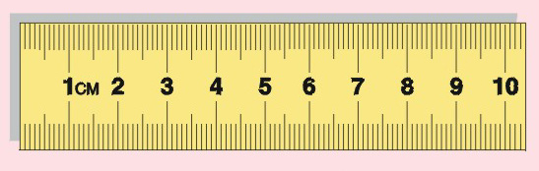

أنفقت عائلة من 4افراد 64 ريالا ثمن وجبات. إذا كانت الوجبات من النوع نفسه. فما ثمن كل وجبة؟

الحل:.....................................................................................................................

جمع بائع تذاكر مبلغ 990ريالا من بيع تذاكر ثمن كل منها 15 ريالا. ما عدد التذاكر التي بيعت؟

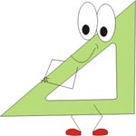
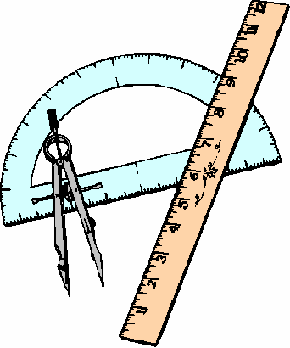
الحل:....................................................................................................

يراد إعطاء 10 أقلام إلى 3 طلاب كم قلما يأخذ كل طالب؟

..........................................................................................

أوجدي قيمة كل عبارة مما يأتي ، إذا كانت س = 7 ، ص = 3
ـ س + 5 ـ 10+ ص
س – 7

الحل:

ـ يعمل سالم ساعتين ثلاث مرات في الأسبوع إذا تقاضى أجرة قدرها 20 ريالا في الساعة فكم يتقاضى في الأسبوع؟

الحل:
........................................................................................................................................................................................................................................................................................................................................................................................................................................................................

ـ تريد لبنى أن تعلق صورة على جدار غرفتها فإذا كان طول الصورة 15 سم وعرضها 10 سم وكان للصورة إطار عرضه 2 سم فما المساحة التي تشغلها الصورة بإطارها؟
الحل: ا الحل:

ـ أوجدي قيمة كل عبارة مما يأتي:

2× ( 4+7 )
(15÷ 3 ) + ( 9 – 5 )

الحل:.....................................................................................................................

ـ اكتبي معادلة ثم حلها لكل مما يأتي:

1ـ ما العدد الذي إذا أضيف إليه 5 كان الناتج 13؟

2ـ ناتج طرح 7 من عدد يساوى 15. ما العدد؟

الحـــل:

ـ باعت مريم 10باقات من الزهور مقابل 50 ريالا. اكتبي معادلة وحليها كي تجدي ثمن الباقة الواحدة.
الحل:
...............................................................................................................................................................................................................................................................................................

ـ تحتاج فطيرة إلى 3 أكواب من الدقيق مقابل كل كوب من الماء كم كوبا من الماء يلزم عند استعمال 21 كوبا من الدقيق؟

الحل:

ـ كيس حبوب وزنه 5 كيلوجرامات. استعملي قاعدة الدالة 5ح لإيجاد مجموع وزن 0، 1، 2، 3 أكياس من الحبوب.

الحل:
..................................................................................................................................................................................................................................................................

استعملي جدول الدالة أو المعادلة لوصف كل علاقة مما يأتي:
تبلغ تكلفة شحن كتاب 6 ريالات يضاف إليها ريالان عن كل كتاب (ق) ما التكلفة الكلية (ش) لسحن 5 كتب.

الحل:
............................................................................................................................................................................................................................................

استعملت أربعة أمتار من القماش لصنع خمسة قمصان صغيرة. كم مترا من القماش استعمل في كل قميص؟

مثلي الموقف بكسر وحلي المسألة.

الحل:
............................................................................................................................................................................................................................................

مثلي الموقف بكسر وحل المسألة.
ـ اقتسم ثمانية أشخاص 3 فطائر ، ما نصيب كل منهم؟
ـ اقتسم 9 طلاب 5 ورقات للرسم. ما نصيب كل منهم

الحل:
............................................................................................................................................................................................................................................

استعملي الاستدلال المنطقي لحل المسألتين الآتيتين.
ـ شحنة صناديق وزنها 40 كيلو جراما تتكون من 8 صناديق متساوية في الوزن. أوجدي وزن كل صندوق.

الحل:
............................................................................................................................................................................................................................................

الحل:
............................................................................................................................................................................................................................................

أوجدي إلى اقرب نصف متر ارتفاع أعلى خزانة يمكن وضعها في قبو ارتفاع سقفه

متر

الحل:
............................................................................................................................................................................................................................................

